Documentazione Progetto Calcoli Eurofork
Scopo: Calcolare quanti sono gli slot che possono essere ospitati nel magazzino x
Valori Utili per il Calcolo Finale
I valori da settare:
- Lunghezza e Larghezza Magazzino
- Lunghezza e Larghezza Pallet
- Larghezza Corsia Principale
- Larghezza Canale
- Distanza tra i Pallet in Canale
- Distanza tra Pallet in Canale più vicino a Corsia e la Corsia Principale
- Distanza tra Pallet in Canale più lontano da Corsia e il muro del Magazzino
- Distanza tra Canale e fondo del Magazzino sia sopra che sotto
- Distanza tra Centri Canali
I valori da calcolare:
- Lunghezza Corsia Principale corrisponde alla lunghezza del magazzino
- Lunghezza Canale corrisponde alla larghezza Magazzino – larghezza Corsia Principale
- Lunghezza Canale Sx & Dx corrisponde alla lunghezza Canale / 2
- Larghezza Canale Sx & Dx corrisponde alla larghezza del canale
- Distanza tra loro di Pallet di Canali diversi
- Distanza tra Canali
- Sbordo del pallet dal canale
Calcolo Finale:
- Numero Pallet per Canale tenute le varie distanze
- Numero Canali tenute le varie distanze
- Numero Totale di Pallet in tutto il Magazzino
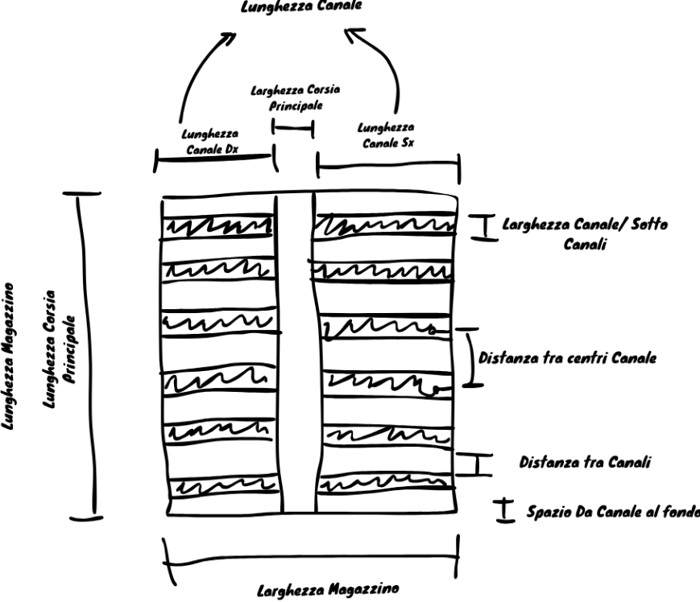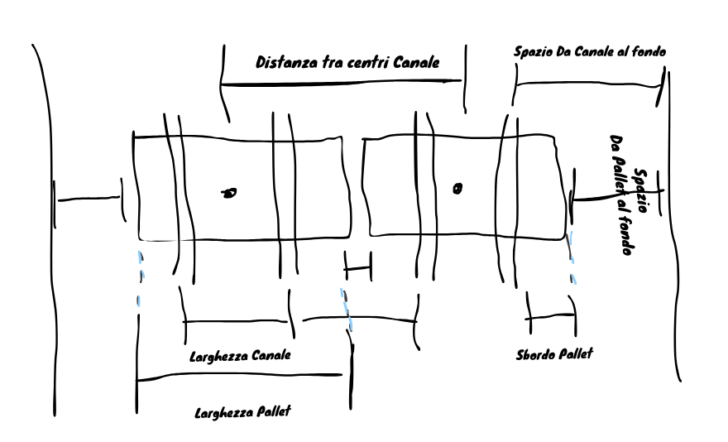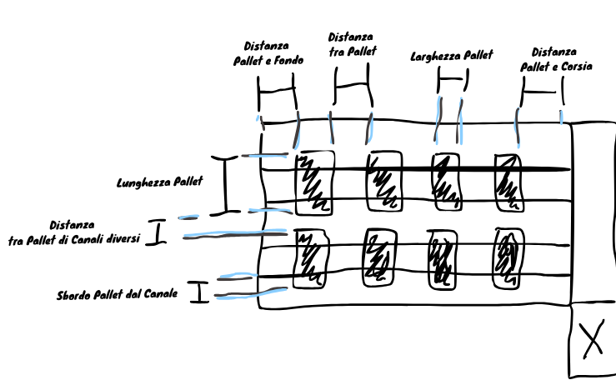

Classi Per Progetto
Classe Macchina
Attributi:
- Nome
- Velocità
- Accellerazione a vuoto
- Accellerazione a pieno
Funzioni:
- get_temp_from_len_acc(self, metri : list, tipo)
Dati come parametri una lista di misurazioni e il tipo di accellerazione che si vuole usare
Calcola per ogni misurazione il tempo che ci mette la macchina accellerando e decellerando
Restituisce i tempi per ogni misurazione e la somma degli stessi
p.s. ogni misurazione corrisponde allo spazio che la macchina deve fare e il numero di misurazioni corrisponde al numero di cambiamenti di direzione che la macchina deve fare
- get_temp_missione_singola(self, metri_canale, metri_corsia)
Dati come parametri i metri canale e i metri corsia
Calcola quanto tempo ci mette la macchina per svolgere una missione singola
suddividendo il calcolo in:
- Andata a Vuoto:
- tempo di acc e dec in corsia principale
- tempo di acc e dec in canale
- Ritorno a Pieno:
- tempo di acc e dec in corsia principale
- tempo di acc e dec in canale
Restituisce la somma di tutti i tempi degli spostamenti
- scheda_macchina(self)
Mi ritorna una stringa che mi descrive le caratteristiche della macchina

